Drempel 2

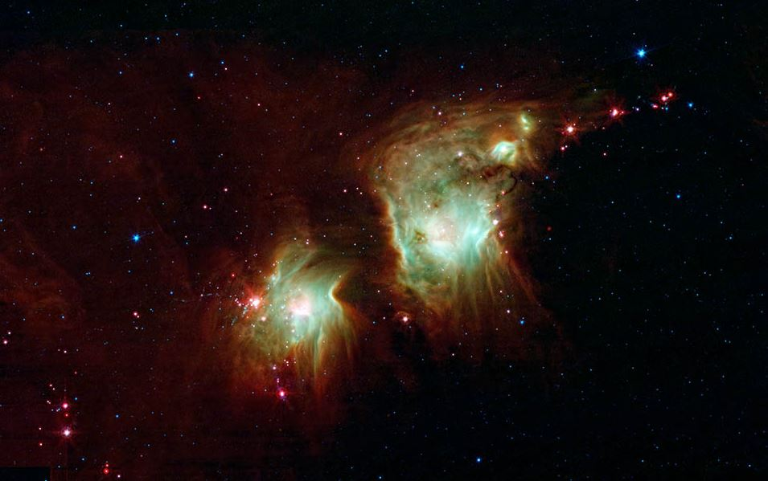

Docentenhandleiding

Inhoud

Inleiding 3

Samenvatting drempel 2 3

Leerdoelen 4

Verwerkingsvragen 4

Handleiding Wordwide Telescope 4

Practicum Worldwide Telescope 6

Extra opdracht 6

# Inleiding

Goedemorgen Klas,

Kijk allemaal in de spiegel die voor je staat. Kijk naar jezelf! Jij bent een STER! De atomen die in jouw zitten, zijn allemaal gevormd in de kosmos. Eigenlijk ben jij een stukje kosmos op aarde. Jullie zijn allemaal gemaakt van het stof van de aarde. Denk eens na over dit bizarre feit. Je bent gemaakt van het fijnste materiaal de je je kunt bedenken en het is ook nog eens afkomstig uit een oneindige ruimte met honderden planeten en sterren. Zeg maar gerust miljarden 😉. Jullie zijn deel van die heldere lichtpuntjes, diezelfde hemellichamen die ’s nachts schijnen in het duister’. Je maakt uit van een groter geheel!

***Uitsmijter:***

*"Stel je voor dat we een ruimteschip zouden hebben dat de snelheid van het licht kan bereiken, en je zou daarmee kunnen reizen naar de verste uithoeken van het universum. Wat zou de eerste bestemming zijn die je zou kiezen? En welke brandende vraag zou je willen beantwoorden als je daar aankomt? Denk erover na en deel volgende week je gedachten in de klas. De kosmos wacht op ontdekkers zoals jullie!"*

Vandaag duiken we dieper in de sterrenkunde. Vandaag duiken we in jouw oorsprong!

Succes!

# Samenvatting drempel 2

**Drempel 2: Sterrenlicht, Sterrenstelsels en Zwaartekracht**

Drempel 2 vertegenwoordigt een cruciale fase in de evolutie van het universum, waarin de vorming van sterren en sterrenstelsels centraal staat. Na de oerknal begonnen elementaire deeltjes zoals waterstof en helium zich door de ruimte te verspreiden. Onder invloed van zwaartekracht begonnen deze deeltjes samen te klonteren, wat leidde tot de vorming van enorme gaswolken. Binnen deze gaswolken begon zwaartekracht de materie samen te trekken, waardoor de eerste sterren ontstonden. Deze sterren fungeerden als kosmische smeltkroezen, waarin nucleaire fusie plaatsvond. Nucleaire fusie is het proces waarin lichte atoomkernen samensmelten om zwaardere elementen te vormen, een fundamenteel proces dat de elementaire bouwstenen van het universum creëert.

Tegelijkertijd begonnen sterren zich te groeperen tot sterrenstelsels, kolossale structuren die miljarden sterren, gas, stof en donkere materie bevatten. De vorming van sterrenstelsels markeert een belangrijke organisatorische stap op kosmische schaal, gedreven door zwaartekracht. Binnen deze sterrenstelsels ontstaan niet alleen diverse sterren, maar ook fenomenen zoals zwarte gaten. Zwaartekracht speelt een cruciale rol bij het vormgeven van de ruimtetijd en het beïnvloeden van de bewegingen van materie, waardoor sterrenstelsels en de objecten erin worden gemodelleerd.

Samengevat vertegenwoordigt Drempel 2 niet alleen het ontstaan van sterren en de vorming van elementen door nucleaire fusie, maar ook de organisatie van deze sterren in sterrenstelsels en de invloed van zwaartekracht op de evolutie van het universum. Het is een periode van complexe processen die de basis leggen voor de diversiteit en structuur van het kosmische landschap.

# Leerdoelen

Aan het einde van deze les weten de leerlingen:

* *Welke atomen er als eerste waren en hoe, door middel van kernfusie, zij de basis vormden voor alle elementen in het universum.*
* *Hoe sterren ontstaan en verdwijnen.*

# Verwerkingsvragen

**Elementvorming:**

* Wat zijn de twee belangrijkste elementen die in overvloed aanwezig waren na de oerknal?
* Hoe ontstaan zwaardere elementen volgens het proces van nucleaire fusie in sterren?

**Sterren en Sterrenstelsels:**

* Leg uit hoe sterren ontstaan binnen grote gaswolken en hoe zwaartekracht hierbij een rol speelt.
* Wat is een sterrenstelsel en hoe verschilt het van een individuele ster?

**Zwarte Gaten:**

* Wat is een zwart gat en hoe ontstaat het?

# Handleiding Wordwide Telescope

Jullie gaan aan de slag in duo’s. Tijdens deze opdracht ga je aan de slag met de wordwidetelescope. Dit is een simulatie van ons heelal! Heel leuk om doorheen te reizen. Bij dit practicum zitten een aantal vragen, maar allereerst is het natuurlijk belangrijk dat je op de juiste website terecht komt en er ook mee kunt werken. Volg daarom eerst deze stappen!

Stap:

1. Open de app op je computer: worldwide telescope. Als het goed is krijg je dit in je scherm te zien:

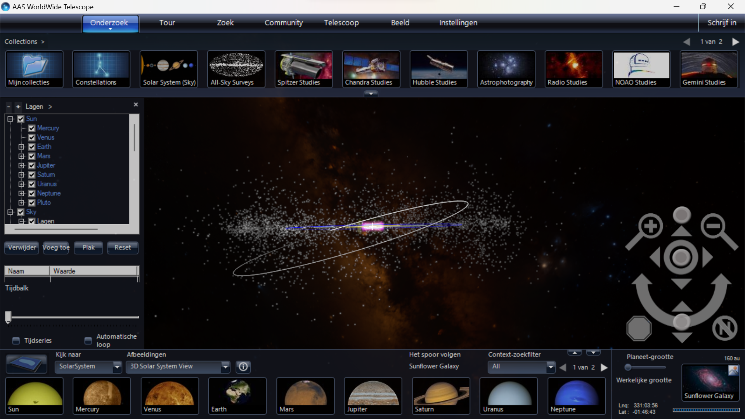

1. Hier staat hij al in het Nederlands, maar dit is niet altijd zo. Als hij in het Engels staat is het makkelijk om eerst de taal aan te passen. Klik op het witte pijltje onder ‘settings’.

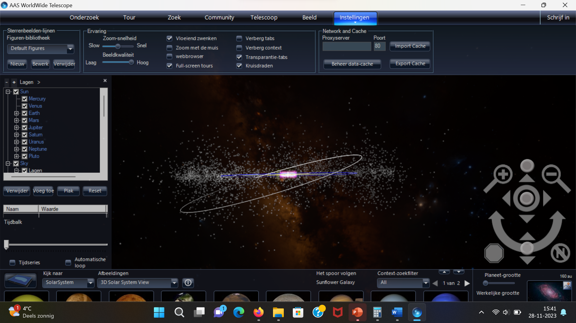

1. Je krijgt nu een witte lijst te zien en klik hierbij op ‘select your languege’.

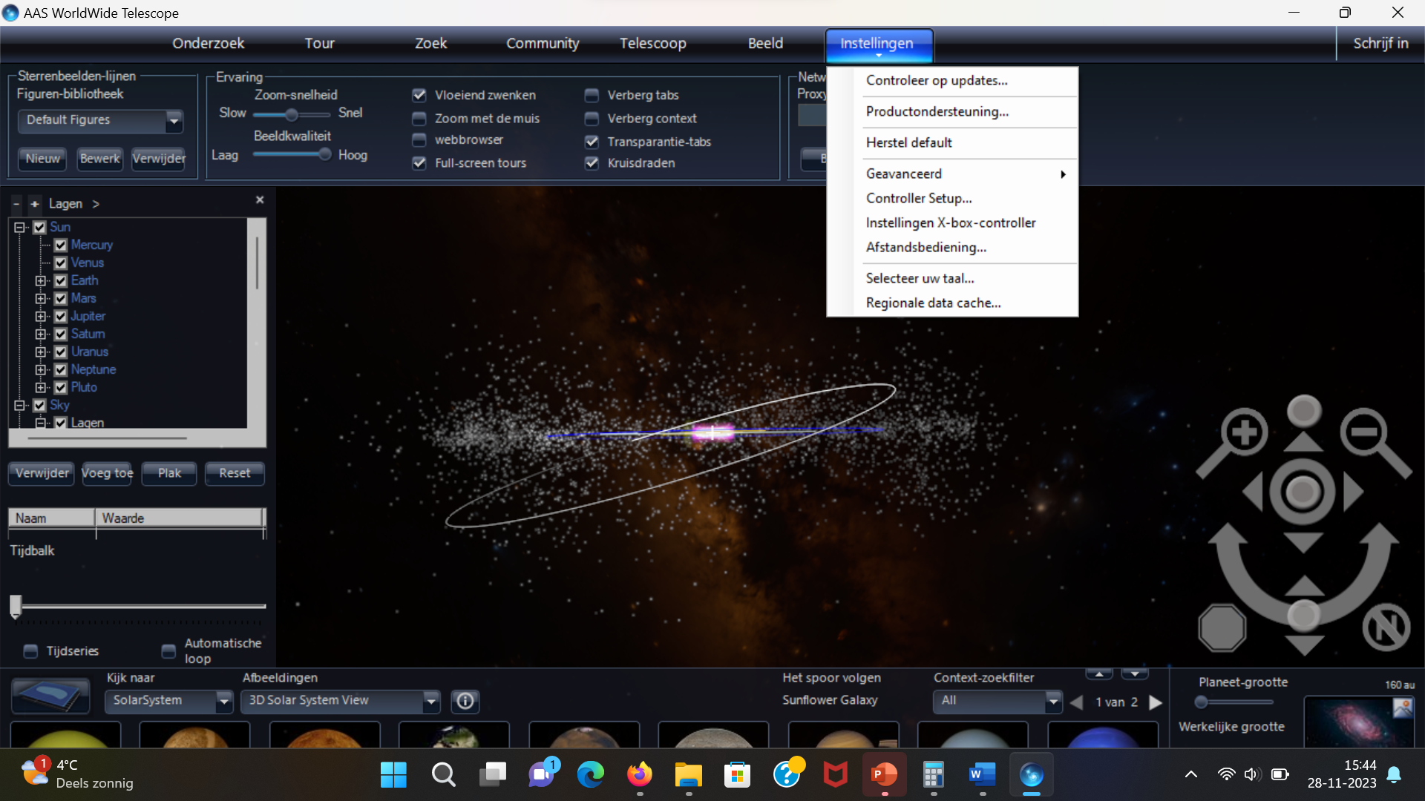

1. Als je daar op hebt geklikt krijg je het onderstaande te zien. Selecteer je juiste taal en klik op ‘Dutch’ en klik daarna op ‘OK’. Dan start het programma zichzelf opnieuw op in de juiste taal.

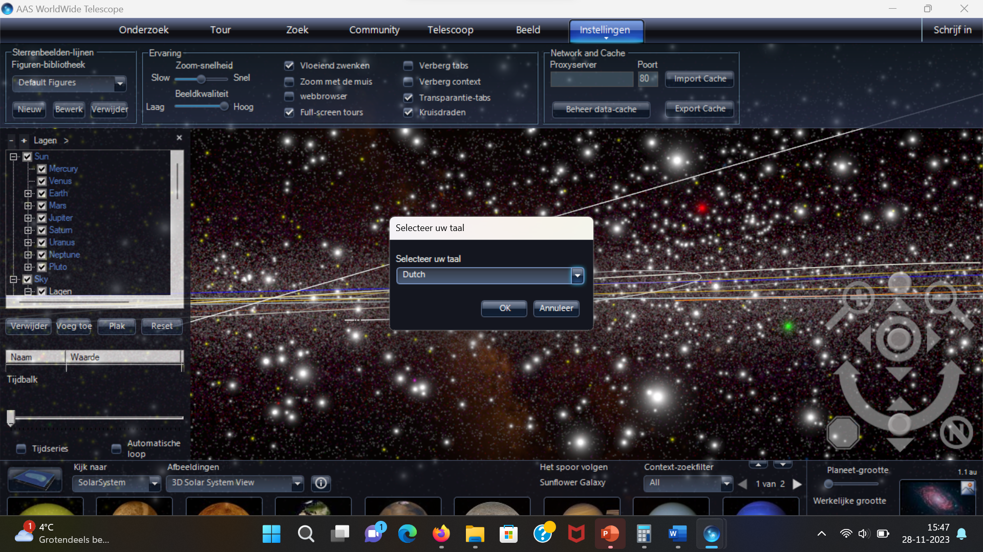

# Practicum Worldwide Telescope

Nu jullie het programma in de juiste instellingen hebben staan, gaan we nu aan de slag met het programma. Het doel van deze opdracht is om een bewustzijn bij jullie te creëren over de grote van het heelal.

Bekijk ter uitleg van een aantal termen eerst deze video:

<https://youtu.be/lu5wZ8IZY6I>

* Zoom in met het scrolwiel naar de zon.
* Zoom uit naar de grens van het zonnestelsel, wat voor een getal staat er rechtsonder met als eenheid AU?
* Zoom verder uit tot je net de vorm van de Melkweg ziet, op hoeveel lichtjaar zit je nu?
* Zoom verder uit tot je de gehele vorm van de Melkweg ziet, op welke afstand

zit je nu?

* Op welke plek in de Melkweg ligt ons zonnestelsel?
* Waarom hebben we geluk dat we niet in het midden van ons zonnestelsel liggen?
* Zoek uit door middel van het internet hoe ver het volgende zonnestelsel bij ons vandaan licht en hoeveel lichtjaar we er over zouden doen om het te bereiken.

# Extra opdracht

* Wat denk je dat er in de ruimte tussen sterren en sterrenstelsels is? Is het volledig leeg, of zijn er nog andere dingen aanwezig? Hoe zou dit van invloed kunnen zijn op ruimtereizen?